7 апреля- Всемирный день здоровья.
Жить долго, быть здоровым, оставаться молодым! Многих интересует вопрос-как продлить молодость и годы активной жизни. Как отодвинуть старость, а с ней и болезни? Ответ прост-вести здоровый образ жизни.
Здоровый образ жизни — это индивидуальная система поведения человека, обеспечивающая ему физическое, душевное и социальное благополучие в реальной окружающей среде (природной, техногенной и социальной) и активное долголетие.
«Здоровый образ жизни создает наилучшие условия для нормального течения физиологических и психических процессов, что снижает вероятность различных заболеваний и увеличивает продолжительность жизни человека.
Здоровый образ жизни помогает нам выполнять наши цели и задачи, успешно реализовывать свои планы, справляться с трудностями, а если придётся, то и с колоссальными перегрузками. Крепкое здоровье, поддерживаемое и укрепляемое самим человеком, позволит ему прожить долгую и полную радостей жизнь. Здоровье - бесценное богатство каждого человека в отдельности, и всего общества в целом.»


Какие факторы влияют на здоровье человека?

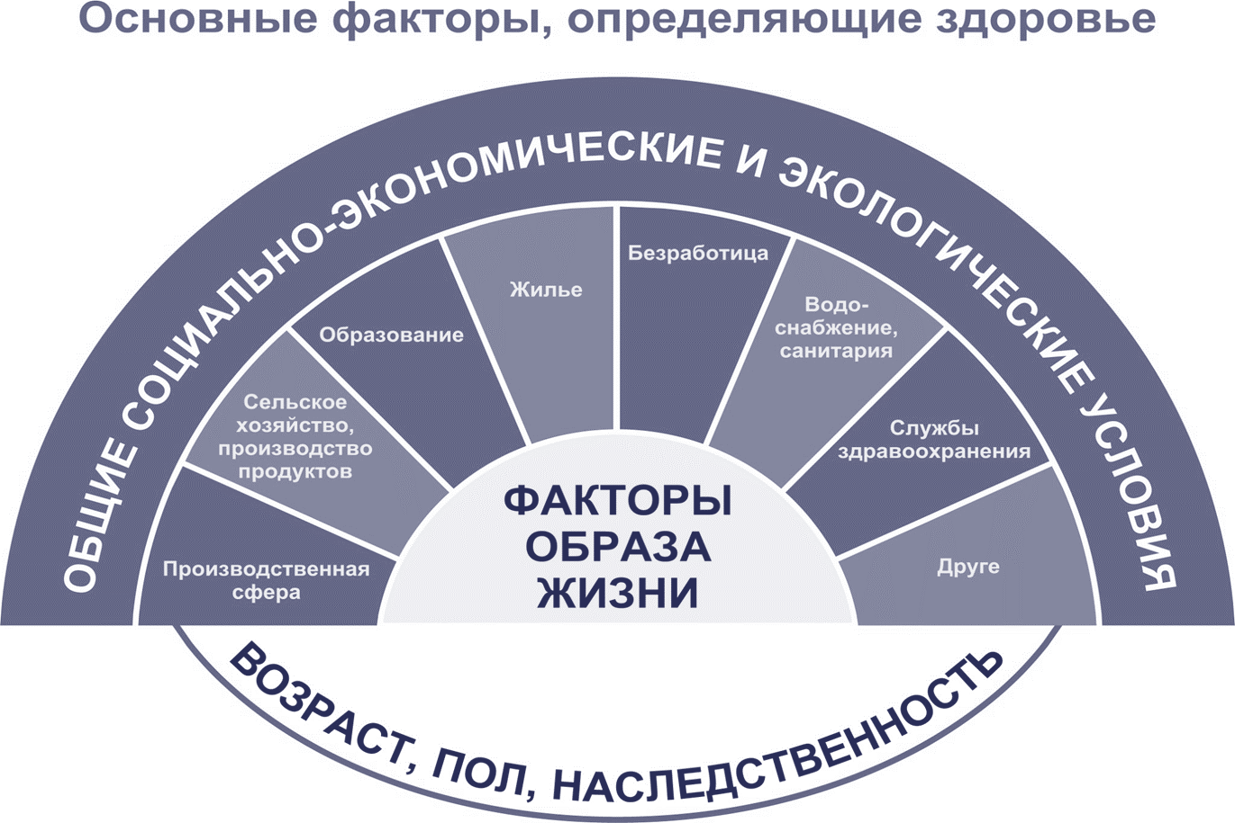

Основные составляющие ЗОЖ и что влияет неблагоприятно на здоровье человека в целом:
1.Внешняя среда- 20% влияет на здоровье
2.Генетические факторы(наследственность)-15%
3.Вклад здравоохранения составляет в среднем 10-11%
4.Образ жизни( питание, условия труда и отдыха, материально-бытовые условия)
Однако решающее влияние на здоровье оказывает образ жизни каждого индивидуума: недостаточно подвижный образ жизни, нерегулярный сон, неправильное питание, ежедневные стрессы и, конечно же, вредные привычки. Многие привычки, приобретающие еще в юные годы, серьезно вредят организму. Вредные привычки - широкое понятие, которое предполагает нарушение этических норм поведения, а также разрушение состояние здоровья человека. Данное поведение способствует быстрому расходованию всех резервов человеческого организма, преждевременному его старению и приобретению различных заболеваний. Сюда, прежде всего, надо отнести табакокурение и употребление алкоголя.
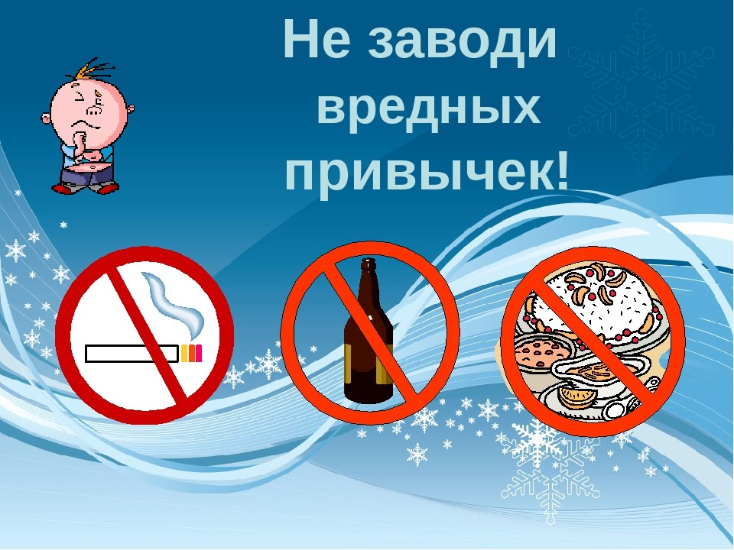
Правила здорового образа жизни.
1.Отказ от вредных привычек. Активное и пассивное курение, употребление алкоголя являются серьезными факторами развития многих заболеваний, в первую очередь онкологических и сердечно -сосудистых .
Наиболее доступный вид аэробных физических упражнений- быстрая ходьба.
Прежде чем начать укреплять здоровье надо перестать ему вредить! Отказ от вредных привычек улучшает самочувствие , укрепляет иммунитет, придает стойкость духа и улучшает настроение!!!
2.Достаточная физическая активность является неотъемлемой частью здорового образа жизни. Занятия спортом препятствуют развитию депрессии и психоэмоциональных расстройств, повышают состояние иммунитета, позволяют следить за весом.
3.Здоровое питание. Необходимо ограничение животных жиров, включение в меню повышенного количества растительных продуктов, исключение легкоусвояемых углеводов(сдоба, сладости, фастфуды, газировки, чипсы и др), увеличить употребление продуктов богатых витаминами.
Избыточная масса тела дает излишнюю нагрузку на работу сердца, часто сочетается с нарушением липидного обмена, углеводного, приводящих к развитию Сахарного диабета и Артериальной гипертонии. Показателем абдоминального ожирения считается величина окружности талии у мужчин 94 см и более, у женщин 80 см.Для оценки массы тела используют ИМТ( индекс массы тела)=вес в кг/рост в метрах кв.
Оптимальный ИМТ-18-25кг/м кв, ибыточный вес соответствует показателю превышающему 25 кг/м в кв.

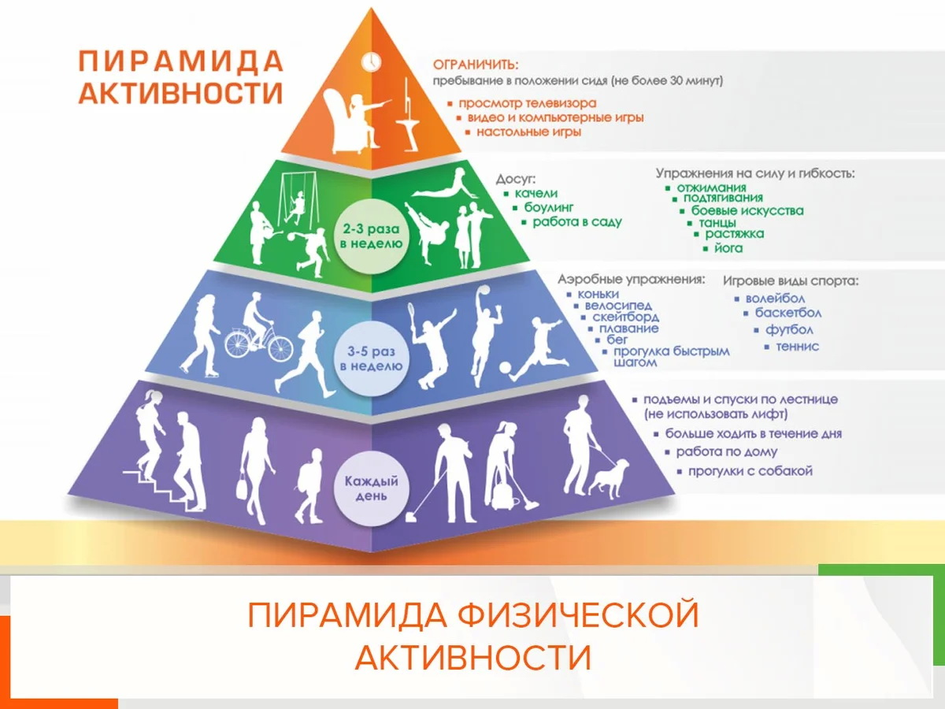

4.Снижение стрессовой нагрузки-Длительный стресс наносит мощный удар по иммунитету. Укреплению нервной системы способствуют прогулки на свежем воздухе, смена обстановки, активное общение с «позитивными» людьми, умение контролировать свой эмоциональный уровень.
5.Полноценный сон. Установлено , что существует связь между длительностью сна и массой тела человека. У людей которые спят менее 6 часов в сутки, чаще отмечается избыточный вес, и нарушение толерантности к глюкозе. Даже однократный ночной сон длительностью 4 ч, по данным голландских исследователей, снижает чувствительность печени и периферических тканей к инсулину на 25%.Это риски развития сахарного диабета в будущем.
6.Разумная организация быта тоже способствует стремлению к ведению ЗОЖ-место жительства, микроклимат в семье, культурный досуг.
Здоровье-главное условие полноценной жизни. «Задумайтесь о здоровье и подарите организму ПРИВЫЧКИ ЗДОРОВОГО ОБРАЗА ЖИЗНИ!»

